Pravila programa lojalnosti „**PIPI&GUDI DIJELE POKLONE“**

**Član 1. Organizator i službena pravila**

1. Program lojalnosti „**PiPi&GuDi DIJELE POKLONE“** organizuje Neoplanta industrija mesa DOO Novi Sad, Primorska 90, Novi Sad, Srbija, PIB 102034237, MB 08142289, koju zastupa direktor Aco Tomašević

(u daljem tekstu Organizator).

1. Program lojalnosti „**PiPi&GuDi DIJELE POKLONE**“ traje u periodu 1.4.2023.godine do 30.4.2023.godine., ili u periodu do isteka poklon kartica a u zavisnosti od toga šta nastupi ranije

(u daljem tekstu: Trajanje programa lojalnosti).

1. Program lojalnosti “**PiPi&GuDi DIJELE POKLONE**” će biti proveden po ovde navedenim odredbama (u daljem tekstu Pravila).
2. Pravila programa lojalnosti “**PiPi&GuDi DIJELE POKLONE**” su obavezujuća za sve **Učesnike**.
3. Organizator će objaviti Pravila programa lojalnosti “**PiPi&GuDi DIJELE POKLONE**”

na internet stranici [www.neoplanta.rs](http://www.neoplanta.rs) [www.bingotuzla.ba](http://www.bingotuzla.ba)

1. Organizator zadržava pravo izmijene i dopune Pravila, tokom trajanja programa lojalnosti

“**PiPi&GuDi DIJELE POKLONE**”.

1. Organizator će objaviti izmjene i dopune Pravila programa lojalnosti

“**PiPi&GuDi DIJELE POKLONE**” na isti način, kao i početna Pravila programa lojalnosti “**PIPI&GUDI DIJELE POKLONE**”.

1. Organizator će objaviti izmjene Pravila na internet stranici [www.bingotuzla.ba](http://www.bingotuzla.ba) .
2. Program lojalnosti “**PiPi&GuDi DIJELE POKLONE**” je marketinška promocija organizovana kao podsticaj za kupovinu PIPI i GUDI proizvoda.

**Član 2. Pravni izvori**

Program lojalnosti “**PiPi&GuDi DIJELE POKLONE**” se sprovodi u skladu sa odredbama

Zakona o zaštiti potrošača.

**Član 3. Područje organizovanja Programa lojalnosti „PiPi&GuDi DIJELE POKLONE”**

1. Program lojalnosti “**PiPi&GuDi DIJELE POKLONE**” će biti organizovan na području

Bosne i Hercegovine, entitet Republika Srpska (u daljem tekstu: RS).

2. Program lojalnosti “**PiPi&GuDi DIJELE POKLONE**” će biti organizovan kod maloprodajnog lanca Bingo d.o.o., Tuzla.

3. Program lojalnosti „**PiPi&GuDi DIJELE POKLONE**” će biti organizovan u maloprodajnim objektima Bingo d.o.o., Tuzla :

|  |  |  |  |
| --- | --- | --- | --- |
| Rbr | Naziv Bingo d.o.o. Tuzla objekta | Ulica | Grad |
| 1 | BINGO DOO PJ 167 TC TREBINJE | Zasad polje bb | TREBINJE |
| 2 | BINGO DOO PRIJEDOR | Prijedor bb | PRIJEDOR |
| 3 | BINGO DOO PJ 174 HM LUKAVICA | Vojvode Radomira Putnika bb | ISTOČNO SARAJEVO |
| 4 | BINGO DOO PJ 103 ZVORNIK | Karakaj 108a | ZVORNIK |
| 5 | BINGO DOO TC DOBOJ | Cara Dušana 18 | DOBOJ |
| 6 | BINGO DOO TC BIJELJINA | Cara Uroša 54 | BIJELJINA |
| 7 | BINGO DOO BRČKO TC | Braće Ćuskića 10 | BRČKO DISTRIKT |
| 8 | BINGO DOO PJ 222 HIPERMARKET ŠAMAC | Njegoševa | ŠAMAC |
| 9 | BINGO DOO PJ 265 HIPERMARKET | Branka Popovića 41 | BANJA LUKA |
| 10 | BINGO DOO PJ 150 TREBINJE | Tini bb | TREBINJE |
| 11 | BINGO DOO PJ 140 HM GRADIŠKA | XVI Krajiške Brigade bb | GRADIŠKA |
| 12 | BINGO DOO PJ 170 UGLJEVIK | Ugljevik 41 | UGLJEVIK |
| 13 | BINGO DOO PJ 139 BIJELJINA | Kralja Petra I Karađorđevića 1 | BIJELJINA |
| 14 | BINGO DOO PJ 251 HIPERMARKET | Majora Milana Tepića bb | KOZARSKA DUBICA |
| 15 | BINGO DOO PJ 207 HM BRČKO | Desanke Maksimović bb | BRČKO DISTRIKT |
| 16 | BINGO DOO PJ MODRIČA | Šamački put bb | MODRIČA |
| 17 | BINGO DOO PJ 205 HIPERMARKET DERVENТА | Ul.Kninska bb | DERVENTA |
| 18 | BINGO DOO PJ 135 BRČKO | Bulevar mira 5 | BRČKO DISTRIKT |
| 19 | BINGO DOO PJ 212 HIPERMARKET 3 | Stefana Dečanskog bb | BIJELJINA |
| 20 | BINGO DOO PJ 155 PRIJEDOR 1 | Srpskih Velikana 14 | PRIJEDOR |
| 21 | BINGO DOO PJ 252 HIPERMARKET JANJA | Bijeljinska 300 B | JANJA |
| 22 | BINGO DOO PJ 169 HM PRNJAVOR | Magistralni put bb | PRNJAVOR |
| 23 | BINGO DOO PJ 142 KOZARSKA DUBICA | KPI Oslobodioca bb | KOZARSKA DUBICA |
| 24 | BINGO DOO PJ 165 ZVORNIK | Trg Kralja Petra I Karađorđevića | ZVORNIK |
| 25 | BINGO DOO PJ 131 B VRUĆICA | Banja Vrućica bb | TESLIĆ |
| 26 | BINGO DOO PJ 129 SM | Karađorđeva bb | TESLIĆ |
| 27 | BINGO DOO PJ 130 SM | Barić bb | TESLIĆ |
| 28 | BINGO DOO PJ 104 DOBOJ | Svetog Save 77 | DOBOJ |
| 29 | BINGO DOO PJ 67 PRNJAVOR | Beogradska bb | PRNJAVOR |
| 30 | BINGO DOO PJ 245 | Ćirila i Metodija 38 A | UGLJEVIK |
| 31 | BINGO DOO PJ 132 MM | Hilandarska bb | TESLIĆ |
| 32 | BINGO DOO PJ 163 KOTORSKO | Radnička bb Kotorsko | DOBOJ |
| 33 | BINGO DOO PJ 118 KOZARAC | Mladena Stojakovića i Ahmeta Melkić | PRIJEDOR |
| 34 | BINGO DOO PJ 166 JANJA | Karađorđeva 201 | JANJA |

**Član 3. Pravo i način učestvovanja**

1. ” :
2. Pravo učestvovanja imaju sva fizička lica, koja tokom perioda trajanja programa lojalnosti” **PiPi&GuDi DIJELE POKLONE**”u maloprodajnom objektu Bingo d.o.o. Tuzla (Opisano u čl.2,stav 3, Ovog Pravilnika),

**ostvare kupovinu proizvoda robne marke PiPi i GuDi u minimalnoj vrijednosti od 5.00KM ili više,**

1. **Kupovina proizvoda robne marke PiPi i GuDi u minimalnoj vrijednosti od 5.00KM mora biti realizovana po jednom fiskalnom računu,**
2. PIPI i GUDI proizvodi koji učestvuju u program lojalnosti:

* PiPi viršle 205gr,
* PiPi 300gr,
* GuDi viršle 205gr i
* GuDi 300 gr.

1. Kupac koji je postupio po čl.3, stav 3, ovih Pravila programa lojalnosti “**PiPi&GuDi DIJELE POKLONE**” postaje **Učesnik.**

**Član 4. Dodjela poklona**

1. Učesnik je dužan da fiskalni račun iz Bingo objekta na kojem je evidentirana kupovina proizvoda robne marke PiPi i GuDi u vrijednosti od 5.00KM ili više, predoči na info pultu maloprodajnog objekta Bingo d.o.o.Tuzla u kojem je izvršena kupovina.
2. **Učesnik postaje dobitnik** ukoliko predočeni fiskalni račun sadrži sve elemente navedene u članu broj 3., stav 3, ovih Pravila.
3. Svaka poklon kartica “PiPi&GuDi” je dobitna, odnosno svaki učesnik koji je dobio “PiPi&GuDi” poklon karticu na osnovu realizovane kupovine proizvoda robne marke PiPi i GuDi u minimalnoj vrijednosti od 5.00KM po jednom fiskalnom računu, stiče pravo na poklon koji je označen na kartici.
4. Neotvorena “PiPi&GuDi” poklon kartica:
5. na spoljašnjoj strani se nalaze informacije o nazivu programa lojalnosti,
6. na unutrašnjoj strani koja je vidljiva tek nakon otvaranja PiPi&GuDi poklon kartice, ispisan je naziv poklona (npr: Sony Playstation 5).,
7. potrebno je da učesnik ukloni označeni dio koji se nalazi na bočnim ivicama PiPi&GuDi poklon kartice kako bi otvorio poklon karticu i vidio koji je poklon označen na poklon kartici.

1. Prikaz primjera PiPi&GuDi poklon kartice:

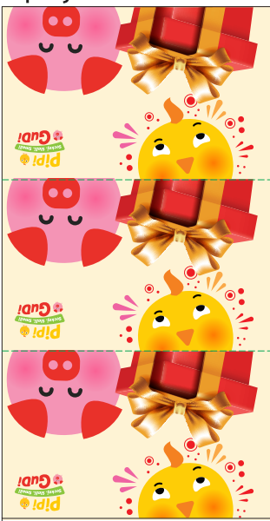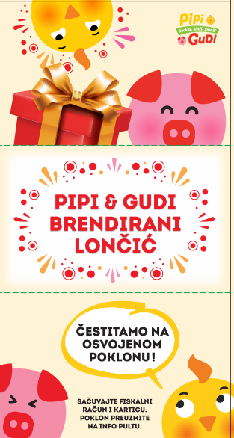

1. Svaka PiPi&GuDi poklon kartica daje pravo učesniku na jedan od sljedećih poklona:

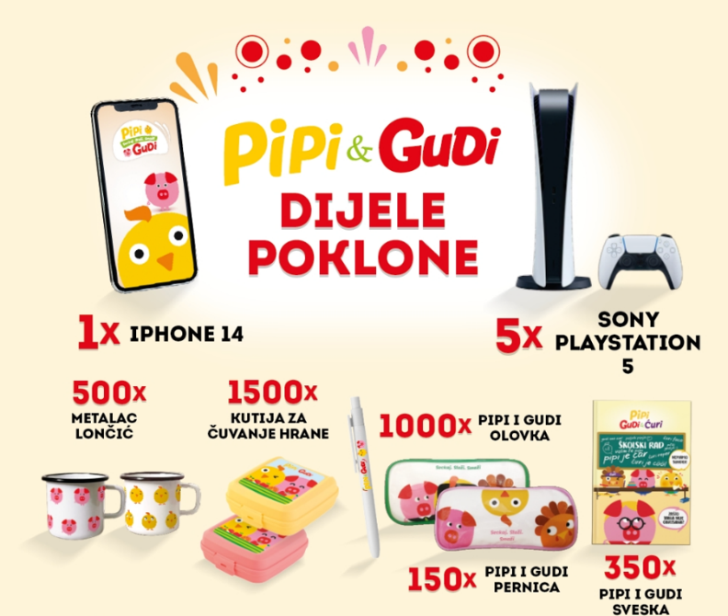

1. Nakon što učesnik preuzme **PiPi&Gudi** poklon karticu, potrebno je da ukloni označeni dio na bočnim ivicama **PiPi&GuDi** poklon kartice i otvori (rasklopi) poklon karticu kako bi konstatovao koji je poklon iz člana 4., stav 4, tačka e), označen na kartici i potom preda otvorenu (iskorištenu) poklon karticu nazad Zaposlenom na info pultu maloprodajnog objekta Bingo d.o.o. Tuzla.
2. Nakon što učesnik i sada dobitnik poklona preda **PiPi&GuDi** poklon karticu, Zaposleni na info pultu će mu uručiti poklon koji je označen na kartici.
3. Ukoliko učesnik i sada dobitnik u programu lojalnosti **“PiPi&GuDi DIJELE POKLONE”** otvaranjem **PiPi&GuDi** poklon kartice konstatuje da je dobio

iPhone 14 ili Sony Playstation 5 on će karticu zadržati kod sebe i javiće se na naznačeni broj telefona na kartici pa će mu poklon biti dostavljen na kućnu adresu.

1. Učesnik stiče pravo na PiPi&GuDi poklon karticu i pripadajući poklon koji je evidentiran na kartici isključivo pod uslovom da Zaposlenom na info pultu ili kasi u maloprodajnom objektu Bingo d.o.o. Tuzla, pokaže fiskalni račun na kojem je evidentirana kupovina proizvoda robne marke PiPi&GuDi (Opisano u čl.3, stav 3, tačka c), ovih Pravila) u minimalnom iznosu od 5.00KM po jednom fiskalnom računu.
2. Učesnik gubi pravo da preuzme PiPi&GuDi poklon karticu ukoliko nema fiskalni račun za obavljenu kupovinu proizvoda robne marke PiPi i GuDi u vrijednosti od najmanje 5.00KM ili je izgubio fiskalni račun, ili je isti pocjepan, precrtan ili na bilo koji drugi način oštećen.
3. Kupac nema pravo da učestvuje u programu lojalnosti “PiPi&GuDi DIJELE POKLONE” ukoliko je vrijednost kupljenih proizvoda (Opisano u čl.3, stav 3, tačka c), ovih Pravila ) iskazana na jednom fiskalnom računu, manja od 5.00KM.
4. Kupac nema pravo da učestvuje u programu lojalnosti “PiPi&GuDi DIJELE POKLONE” ukoliko se provjerom utvrdi da na predočenom fiskalnom računu nije evidentirana kupovina navedenih proizvoda robne marke PiPi i GuDi (Opisano u čl.3, stav 3, tačka c) , ovih Pravila) u minimalnoj vrijednosti od 5.00KM.
5. Učesnik i sada dobitnik poklona u programu lojalnosti “PiPi&GuDi DIJELE POKLONE nema pravo tražiti zamjenu dodijeljenog poklona, niti zamjenu poklona za novac.
6. Predajom poklona prestaju sve dalje obaveze Organizatora programa lojalnosti

“PiPi&GuDi DIJELE POKLONE” prema dobitniku poklona.

**Član 5.** **Diskreciono pravo organizatora**

Organizator ne odgovara za moguću štetu, koja bi mogla proizlaziti iz korištenja poklona dobijenog u

programu lojalnosti “PiPi&GuDi DIJELE POKLONE”.

Organizator zadržava pravo prekinuti program lojalnosti “PiPi&GuDi DIJELE POKLONE”, kao i mijenjati odredbe ovih pravila o čemu će učesnici, biti obaviješteni putem internet stranice [www.bingotuzla.ba](http://www.bingotuzla.ba) .

Svi **Učesnici** programa lojalnosti “PiPi&GuDi DIJELE POKLONE” koji je definisan ovim Pravilima, odgovorni su za bilo kakve troškove ili izdatke koje bi mogli da prouzrokuju svojim učestvovanjem u programu lojalnosti “ PiPi&GuDi DIJELE POKLONE”.

**Članak 6. Nadležnost suda**

U slučaju spora između Organizatora i učesnika, utvrđuje se nadležnost suda u Novom Sadu.